**FACULDADE DE INFORMÁTICA E ADMINISTRAÇÃO PAULISTA - FIAP**

Curso de Engenharia de Software

**Projeto Global Solution – C#**

**DOCUMENTAÇÃO DO PROJETO**

**Objetivo do Projeto**

Este projeto visa criar um sistema em C#, seguindo o modelo MVC, para registrar, monitorar e gerenciar falhas operacionais, como quedas de energia, incidentes de segurança cibernética e problemas de infraestrutura em empresas.

O sistema terá funções para registrar falhas, enviar alertas para as equipes técnicas, guardar e consultar registros de eventos e gerar relatórios de status para a gestão da operação.

A ideia é reduzir os efeitos de falhas não gerenciadas, ajudar a melhorar continuamente a segurança e a disponibilidade dos sistemas e garantir que todas as ocorrências e ações tomadas sejam totalmente rastreáveis.

**Requisitos Funcionais e Não Funcionais**

Requisitos Funcionais

* O sistema deve permitir o registro de falhas com tipo, descrição e usuário responsável.
* O sistema deve permitir a geração de alertas para falhas previamente registradas.
* O sistema deve registrar e permitir a consulta de logs de eventos do sistema.
* O sistema deve gerar relatórios de status com estatísticas e informações de falhas e logs.
* O sistema deve permitir a simulação de recuperação do sistema, com teste de conectividade com o banco de dados, registrando o evento no log.
* O sistema deve realizar autenticação de usuários com dados armazenados no banco Oracle.
* O sistema deve apresentar uma interface em modo console de fácil utilização.

Requisitos Não Funcionais

* O sistema deve utilizar a arquitetura MVC, garantindo a separação de responsabilidades.
* O sistema deve utilizar o banco de dados Oracle para persistência das informações.
* O sistema deve implementar tratamento de exceções (try-catch) para garantir a robustez.
* O sistema deve ter código limpo, com nomenclaturas adequadas e organização consistente.
* O sistema deve registrar automaticamente logs relevantes para auditoria e rastreabilidade.

**Fluxograma do Sistema**

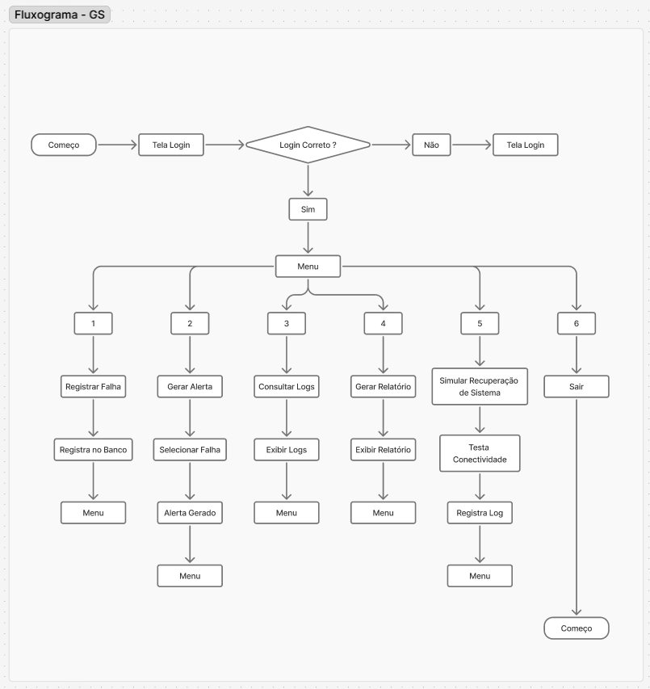

**Tecnologias Utilizadas**

* Linguagem de Programação: C# (.NET 8.0)
* Arquitetura: MVC (Model-View-Controller)
* Banco de Dados: Oracle Database (conectado via Oracle.ManagedDataAccess)
* IDE: Visual Studio
* Ferramentas de Diagramação:
* Controle de versão: GitHub (projeto versionado no GitHub)

**Regras de Negócio**

* Todo usuário deve se autenticar no sistema para acessar as funcionalidades.
* Apenas usuários autenticados podem registrar falhas, gerar alertas, consultar logs e gerar relatórios.
* Cada falha registrada deve conter: tipo, descrição, usuário responsável e data/hora do registro.
* Todo evento relevante (registro de falha, geração de alerta, geração de relatório, recuperação de sistema) deve ser registrado na tabela de logs.
* A geração de relatório deve fornecer visão consolidada das informações do sistema (totais e últimas ocorrências).
* A simulação de recuperação de sistema deve testar a conectividade com o banco e registrar o sucesso ou a falha da recuperação.

**Funcionalidades Implementadas**

1.Registrar Falha:

Permite que o usuário registre falhas no sistema, com tipo, descrição e usuário responsável.

2.Gerar Alerta:

Permite gerar um alerta com base em uma falha previamente registrada.

3.Consultar Logs:

Permite visualizar todos os logs de eventos registrados pelo sistema.

4.Gerar Relatório de Status:

Gera um relatório com o total de falhas e logs, além das datas da última falha e do último log.

5.Simular Recuperação de Sistema (Teste de Conectividade):

Simula a recuperação do sistema após uma falha de energia ou incidente. A funcionalidade testa a conectividade com o banco de dados Oracle e, em caso de sucesso, registra no log o evento de "Recuperação de sistema concluída com sucesso".

6.Sair:

Encerra o sistema de forma segura.